Gizeli Paula de Oliveira – 18812462

Criação do Banco de Dados utilizando o Firebase.

Neste print temos a coleção da disciplina:

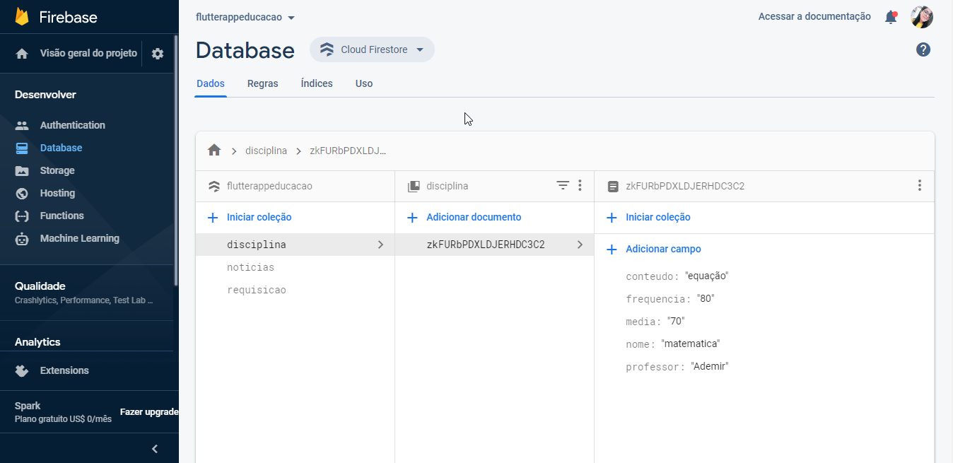

Neste print temos a coleção da noticias:

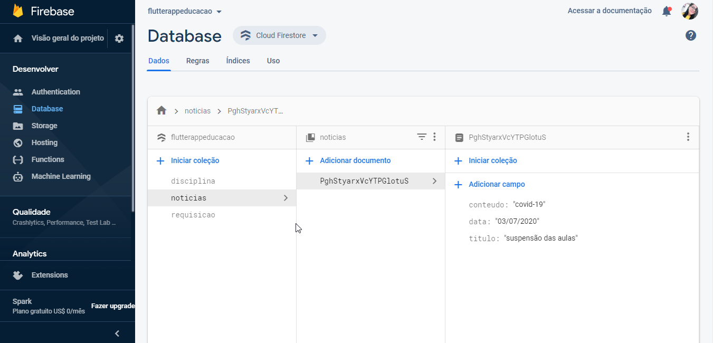

Neste print temos a coleção da disciplina:

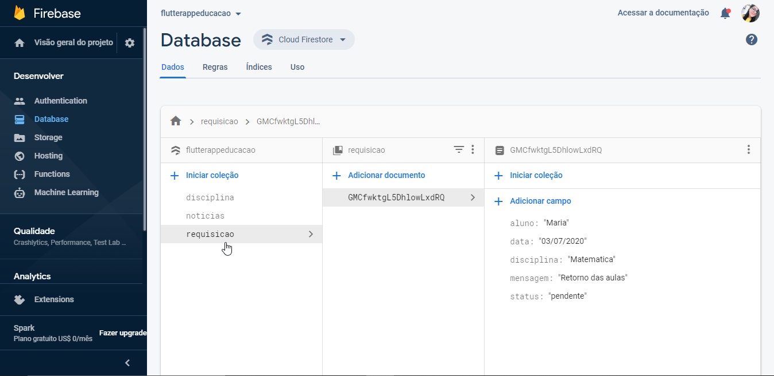

Professor, justificando o motivo de eu não ter realizado a gravação da aplicação mostrando as telas foi por conta de um erro que apresentou no momento de gerar a APK (não consigo emular na minha máquina, pois ela não suporta o programa do Android Studio por não ter recurso), segue o print do erro apresentado.

